

Ультразвуковой аппарат ALOKA ProSound Alpha 6
Новинка. Модель 2009года.
Цена по запросу.

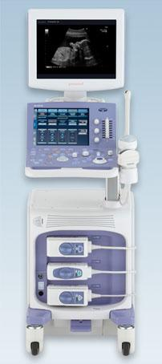
Беспрецедентная по Производительности, Многоцелевая Ультразвуковая Система
ProSound Alpha 6 - следующее поколение компактных цветных ультразвуковых систем.
Alpha 6 - это многоцелевая ультразвуковая система, обеспечивающая беспрецедентную производительность. Данная можель является полностью обновляемой и простой в использовании.
ProSound Alpha 6 объединяет преимущества класса High End аппаратов УЗИ серии ProSound Alpha, и опираясь на сильные стороны технологий ProSound, обладает превосходной производительностью - всё это сочетается в одной компактной, простой в использовании, экономической и экологической системе.
ProSound Alpha 6 в отличие от других ультразвуковых систем может применяться в любых диагностических целях.
Alpha 6 поддерживает полный спектр специфических датчиков и программного обеспечения, разработанного специально для всех диагностических зон (Основное изображение, сердечно-сосудистые применения, акушерство и гинекология и инвазивные исследования). ProSound Alpha 6 обладает высокой мощностью процессора и позволяет использовать большое колличество различных режимов, а также получать изображения с отличным качеством и чувствительностью Допплера, которые были ранее доступны только в системах High End класса

Компактный и эргономичный дизайн ProSound Alpha 6, а также большая программируемая сенсорная панель, помогающая сделать доступ к часто используемым функциям контроля более быстрым.
Регулируемая по высоте панель управления и поворотный ЖК-монитор обеспечивает простоту использования.
Компактность Alpha 6 и легкий вес придают этой модели исключительную мобильность.
Более низкое энергопотребление ProSound Alpha 6 делают её более экономичной и экологически чистой.

Ультразвуковые изображения:
Большой выбор датчиков ALOKA предоставляет широкий спектр возможностей визуализации. Дизайн ProSound Alpha 6соответствует концепции дизайна моделей аппаратов высшего класса. Alpha 6 позволяет получать превосходные контрастные изображения и пространственное разрешение, что делает постановку диагноза легче.  МОЩНАЯ:  Широкополосные Гармоники ™  Ультразвуковые изображения благодаря технологии Широкополосных Гармоник ™ получаются более информативными и обладают большим разрешением. Данная технология обеспечивает ослабление шумовых сигналов от боковых лепестков и многочисленных отражений, позволяя получить более подробную информацию за счёт высокого качества изображения, благодаря данной технологии можно сканировать более глубокие районы.  Направленный eFLOW ™ (D-eFLOW)  По сравнению с обычными методами отображения кровотока, D-eFLOW ™ обладает повышенным пространственным и временным разрешением. D-eFLOW ™ позволяет отображать узкие и медленные потоки в пальцах, а также быстрые потоки в толстых судах и артериях без наложения изображений тканей при высокой чувствительности. Потоки крови, движущиеся в сторону датчика и от датчика, окрашиваются в разные цвета, благодаря чему можно наблюдать отдельно узкие потоки, движущиеся параллельно.  Оптимизатор изображения:  Мгновенно оптимизирует яркость изображения в B-режиме. Пользователю теперь нет необходимости часто корректировать вручную изображение в ходе сканирования, в результате повышается эффективность проведения ультразвуковой диагностики.  Технология AIP (Adaptive Image Processing) для снижения шума  AIP чётко отображает различия в тканях, снижается уровень шума при сохранении частоты кадров. Данная технология также может отображать очертания более четко, избирательно подчеркивая границы.  Расширенная функция 3D/4D  - Мультиплановая реконструкции (MPR)  - 3D Автоматизированное измерение объема (АВМ)  - Мультифрагментация изображения (MSI)  - 3D Flow  - 3D Freehand  Поддержка предупредительной медицины  Функция eTRACKING ™ помогает в диагностировании раннего атеросклероза, как предупредительная мера. Имеются дополнительные функции: 3D автоматизированное измерение объема и всеобъемлющий анализ сердечно-сосудистой системы.  ДРУЖЕСТВЕННАЯ:  - Дружественный эргономичный дизайн  - Регулируемая по высоте панель управления и поворотный ЖК-монитор  - Быстрое обследование больных  - Экологичность: низкое потребление энергии и экологически чистые материалы  КОМПАКТНАЯ:  - Легкий вес в своем классе  - Малая занимаемая площадь  - Высокая мобильность | 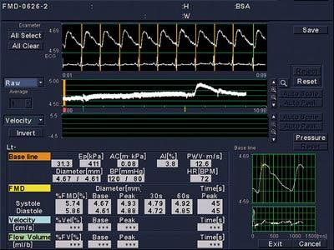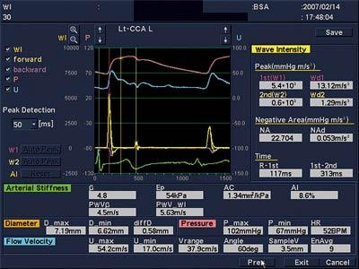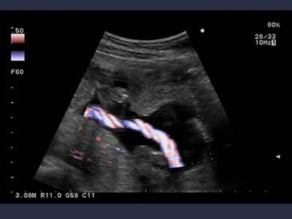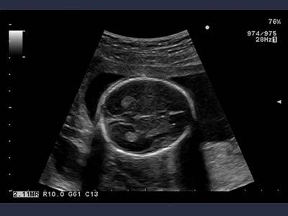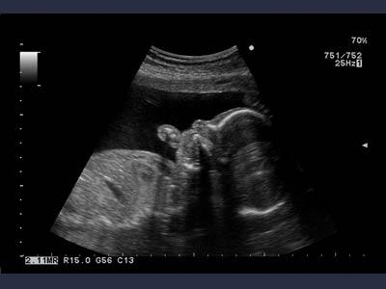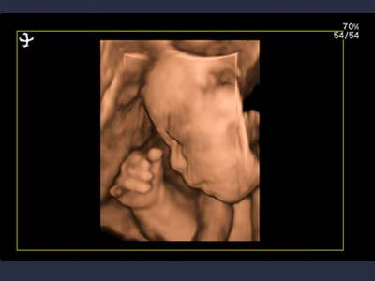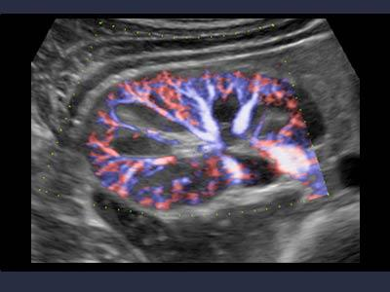

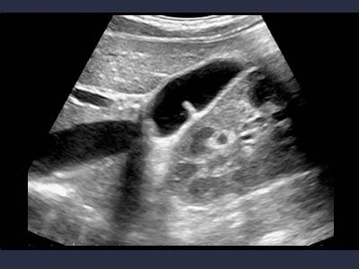 | 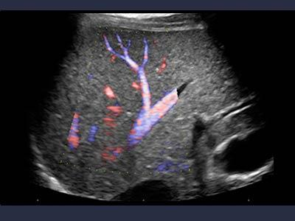
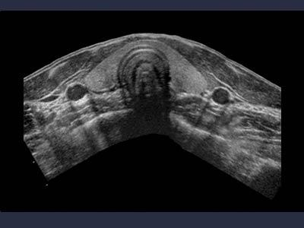 | 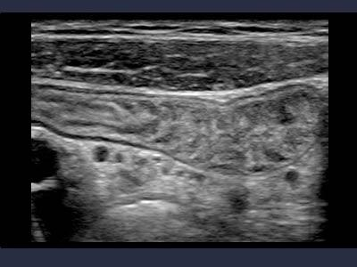
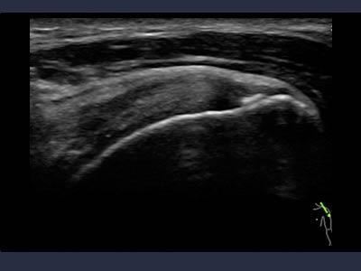 | 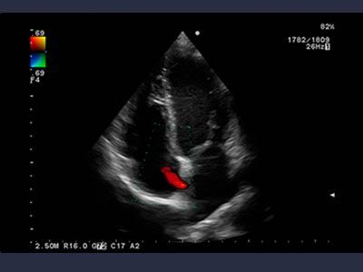
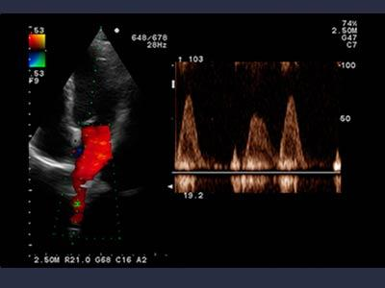 | 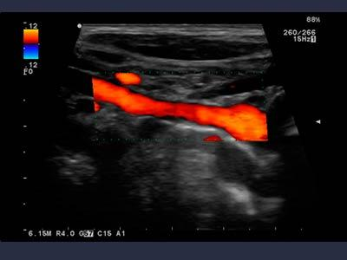

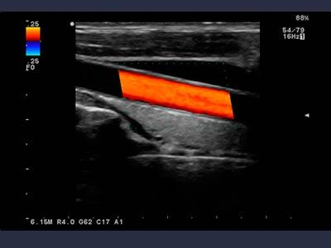 | 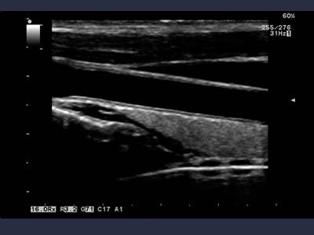
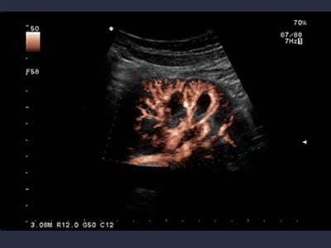 | 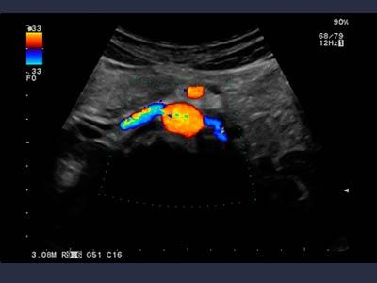
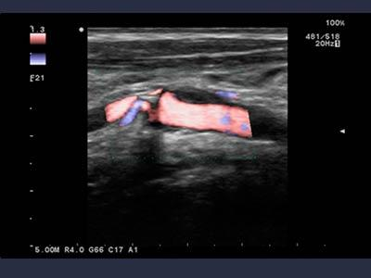 | 